RESOLUCIÓN 881/16
VISTO:
Nota presentada por Hugo Ramos, en Mesa de Entradas de la Comuna de Chabás, solicitando la eximición del pago del gravamen dispuesto por el artículo 3º de la Ordenanza 906/2014 de fecha 22 de septiembre de 2014,
CONSIDERANDO:
Que el contribuyente Hugo Ramos, Inmueble 249/0, siempre ha abonado en tiempo y forma la Tasa Rural Comunal,
Que el Sr. Ramos acredita fehacientemente, que ha dado cumplimiento a su obligación del pago de la Tasa Rural Comunal del año 2013 y 2014, presentando recibos de pagos de fecha 20 de mayo de 2013, y de fecha 8 de enero de 2014 respectivamente;
Que, siempre ha respondido a su obligación de buen contribuyente, abonando lo que su deber le exige, la Comisión Comunal analiza que es abusivo exigirle el pago del art. 3 de la Ordenanza 906/2014, por haber cancelado el 20 de mayo de 2013, y el 8 de enero de 2014, todas sus obligaciones,
Que, el hecho del pago en las fechas mencionadas, es anterior a la sanción de la Ordenanza 906/2014, que dispone en su artículo 3: “Fíjese de manera excepcional y por única vez un adicional de 1 litro de Gas Oil por hectárea con vencimiento el día 14 de noviembre del corriente, imputados para solventar la deuda originada y adeudada en concepto de combustibles y lubricantes, correspondientes al ejercicio próximo pasado.”
Que, por ello:
LA COMISIÓN COMUNAL SANCIONA
LA PRESENTE ORDENANZA
Artículo 1: Dispóngase la eximición del pago del gravamen impuesto, el 22 de septiembre de 2014, por Ordenanza 906/2014, al Sr. Hugo Ramos, por considerarlo abusivo, teniendo en cuenta que el Sr. Ramos siempre ha cumplido su deber de contribuyente de la Tasa Rural Comunal, en tiempo y forma, acreditando tal cumplimiento con los recibos de pago correspondientes a los años 2013 y 2014, ambos anteriores, a la fecha de la Ordenanza que dispone la fijación del gravamen en cuestión.
Artículo 2: Ordénese la cancelación de la deuda, al Inmueble 249/0, originada por el artículo 3, de la Ordenanza 906/14, y la cancelación automática al sistema contable comunal
Artículo 3: Comuníquese, publíquese y archívese.
10 de noviembre de 2016.
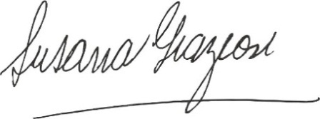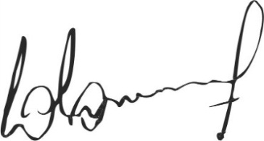
Susana Graziosi Dr. Lucas Lesgart
Secretaria Administrativa Presidente Comuna de Chabás

